
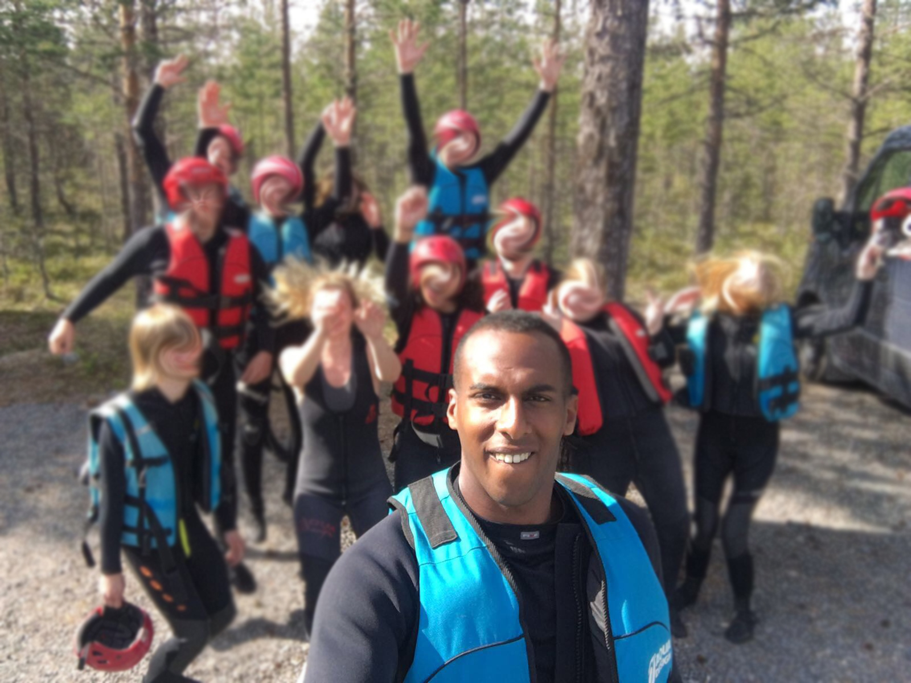

SUMMER CAMP
Hej,

På Ingridskolan erbjuder vi varje år Summer Camp för våra äldre elever!

Summer Camp är vår lägerverksamhet uppe i Idre fjäll, där vi i juni och juli månad spenderar två perioder om 10 dagar vardera tillsammans i vår mysiga stuga. Här är det främst utomhusaktiviteter som ligger i fokus, men det finns även möjlighet till andra aktiviteter så som simning och olika inomhussporter (pingis, bowling eller gymträning) i den närbelägna sporthallen.

Utöver den enorma naturrikedom som verksamheten vilar på är detta även ett tillfälle för var och en att träna sig i självständighet genom det ansvar man delar med bland annat matlagning, hushållssysslor och personlig omvårdnad. Veckan detaljplaneras av personal och lägerdeltagare tillsammans.

Är DU intresserad av att följa med?
Mejla ert intresse till oss och kontakta din LSS-handläggare.
Vi hoppas att just DU vill följa med oss och njuta av fjällens underbara sommarnatur!
Tveka inte att kontakta oss om ni har frågor eller funderingar angående lägret.

Glada hälsningar,
Therese Kihlberg & Joseph Ghebretnsae

